**Скакун Ксеня Мацеева (Skakunowna Xienia)**

20 июля 1809 г – крещение (НИАБ 136-13-894, лист 75, №36/1809-р (ориг)).

**НИАБ 136-13-894:** Лист 75. **Метрическая запись №36/1809-р (ориг).**

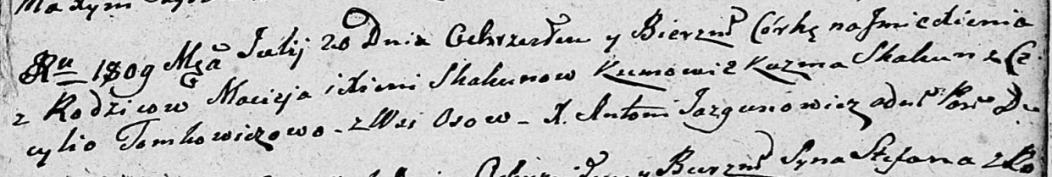

Дедиловичская Покровская церковь. 20 июля 1809 года. Метрическая запись о крещении .

Skakunowna Xienia – дочь родителей с деревни Осовo.

Skakun Maciey – отец.

Skakunowa Xienia – мать.

Skakun Kuźma – кум.

Tomkowiczowa Cecylia – кума.

Jazgunowicz Antoni – ксёндз.